
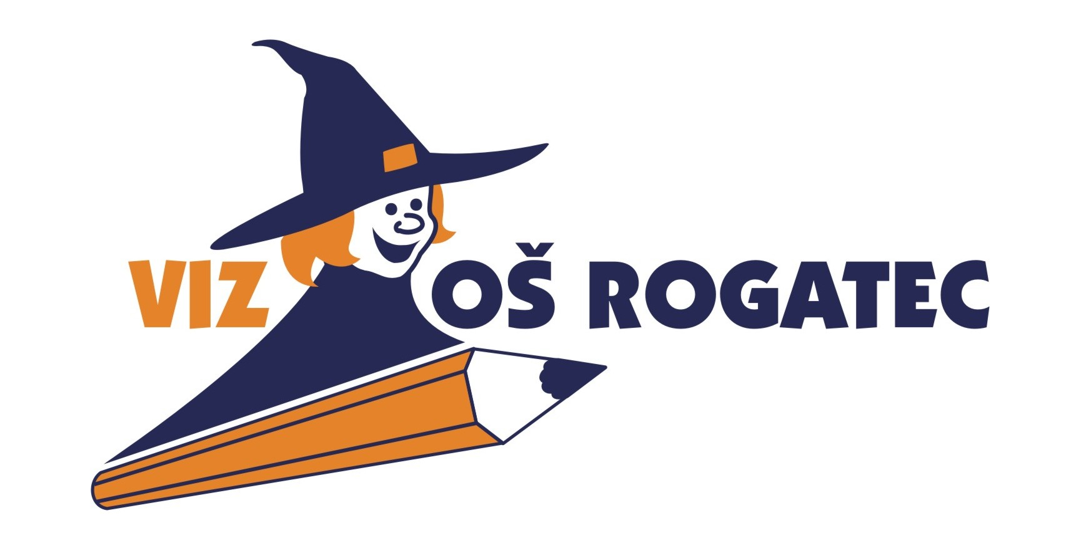
Ptujska cesta 30, 3252 Rogatec
E-pošta: os.rogatec@guest.arnes.si
Davčna številka: 98183443
Transakcijski račun: 01307- 6030678255
Tel: 03/818 34 00 Fax: 03/818 34 10

POGODBA O ZAGOTAVLJANJU ŠOLSKE PREHRANE
št.: ZK- ____

Pogodbo skleneta:

zavod VIZ OŠ ROGATEC, Ptujska cesta 30, 3252 Rogatec, ki ga zastopa ravnateljica Alenka Virant, prof. (v tekstu izvajalec in ponudnik kosil za domov)

in

NAROČNIK …………………………………………………...…………, DŠ: ……………………………………,

s stalnim bivališčem ……..……………………..………..…………................................................................

telefonska številka ……..……………………..………..…………..............................................................

v korist zunanjega uporabnika ……………………………………………..……………………………………..,

s stalnim bivališčem ……..……..…………..………….....................................................................................

- člen
predmet naročila

Naročnik naroča, da izvajalec zagotavlja za zunanjega sodelavca kosila od dneva prijave na kosilo, do preklica. Izvajalec bo naročniku zagotavljal prehrano v času določenim s programom dela šole in vrtca, in sicer v normativno določeni in predpisani količini (normativi na eno odraslo osebo) in kakovosti ter po ceni, ki jo je potrdil svet šole.

2. člen
obveznosti pogodbenih strank

Izvajalec bo:
- zagotovil kosila zunanjemu sodelavcu od dneva prijave do preklica
- ob sklenitvi te pogodbe in sproti ob morebitnih spremembah seznanil naročnika o organizaciji prehrane,
- objavil cene obrokov in tedensko jedilnike na oglasni deski v jedilnici in na spletni strani šole,
- obračun prehrane pripravljal mesečno za pretekli mesec in univerzalni plačilni nalog – obr. UPN poslal naročniku po pošti ali mu ga izročil v prostorih kjer bo prevzemal kosila,
- sprotno vodil evidenco plačil, za neplačila izdajal opomine in po potrebi sodno izterjal zapadle neporavnane obveznosti,
- zagotovil naročniku kosilo v skladu z predpisanimi normativi za porcijsko kosilo na eno odraslo osebo,
- vodil evidenco naročenih in prevzetih obrokov.

Naročnik se zavezuje, da:
- bo sproti in pravočasno plačeval plačilne naloge oz. račune za stroške prehrane,
- da bo v dogovorjenem času in uri prevzel kosilo,
- bo izvajalcu sproti sporočal vsako spremembo podatkov iz te pogodbe ter podatkov, ki jih je dal v prijavi na prehrano.

3. člen
prijava na kosilo za domov

Naročnik naroča kosilo od dne ____________________ do preklica.

4. člen
cena prehrane

Cena prehrane se obračunava po veljavnem ceniku, ki ga sprejme Svet zavoda VIZ OŠ Rogatec. Na dan podpisa pogodbe znaša cena za kosilo 5,50 EUR. Cena prehrane se usklajuje glede na rast maloprodajnih cen v Republiki Sloveniji, potrdi pa jo Svet zavoda.

5. člen
prijava in odjava kosila za domov

Naročnik mora odjaviti in ponovno prijaviti obrok s pisnim obvestilom po elektronski pošti, po telefonu ali osebno pri kuharici do 8.00 ure in sicer:

MŠ Rogatec
- KUHINJA: tel. 03/818 34 04, e-pošta: kuhinja@osrogatec.si

Prepozno odpovedani obroki ali sploh ne odpovedani se ne odštevajo in jih mora naročnik poravnati.

6. člen
plačilo storitev

Naročniki so dolžni plačevati prehrano v rokih, navedenih na plačilnih nalogih oz. obvestilih. Rok plačila je 8 dni od izdaje plačilnega naloga.
V kolikor naročniki niso plačali stroškov za prehrano do roka zapadlosti računa, se vroči naročnikom opomin. Če naročnik ne bo poravnal obveznosti šolske prehrane tudi po osmih dneh od prejetega opomina, bo izvajalec naročniku ukinil prehrano, nastali finančni dolg pa sodno izterjal.
Če naročnik ne poravna vseh zapadlih obveznosti, ima izvajalec pravico zavrniti naročilo kosila.
S podpisom te pogodbe, naročnik zagotavlja, da bo kakršne koli spremembe osebnih podatkov sporočil izvajalcu.

7. člen
končna določila

Pogodba prične veljati naslednji dan po podpisu naročnika in vročitvi (vrnitvi) podpisane pogodbe izvajalcu (osebno, po pošti).

Za pričetek zagotavljanja šolske prehrane, zagotavljanje pravic in obveznosti iz te pogodbe se šteje od __________________ dalje.

Morebitne spore iz te pogodbe, bosta stranki skušali reševati sporazumno, drugače pa je za reševanje le-tega pristojno sodišče. Pogodba je sklenjena v dveh izvodih. Vsaka pogodbena stranka prejme en izvod te pogodbe.

Rogatec, _____________________

Podpis naročnika: Podpis izvajalca:
Ravnateljica:
______________________ Alenka Virant, prof.

